13.06.2025

Comunicat de presă
Acțiuni de informare și conștientizare a angajatorilor în domeniul relațiilor de muncă

Inspectoratul Teritorial de Muncă (ITM) Galați a organizat, în data de 12 iunie 2025 martie, la sediu două sesiuni de informare și conștientizare a angajatorilor cu privire la:
1.Legea nr.367/2002 a dialogului social, act normativ care a suferit deja mai multe modificări, cu accent pe promovarea drepturilor individuale și colective ale lucrătorilor
2. REGES ONLINE
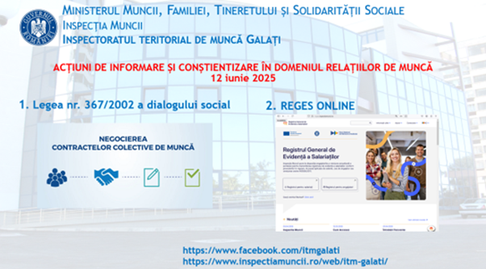
- Inspectorii de muncă au prezentat modificările legislative referitoare la negocierile colective și au răspuns la întrebările adresate de unii participanți oferindu-le lămuriri specifice domeniilor de activitate ale acestora.
Au fost prezentate principalele beneficii ale negocierii colective pentru angajați/lucrători și angajatori, respectiv:
- Avantaje angajați/lucrători: mai multă justiție socială, drepturi superioare privind condițiile de muncă și de angajare, salariile, securitatea și sănătatea în muncă, aplicarea principiului egalității de șanse și tratament, protecție suplimentară în exercitarea drepturilor legale, concilierea vieții profesionale cu cea de familie, locuri de muncă si venituri mai stabile, o influentă mai mare la locul de muncă si participarea la procesele decizionale.
- Avantaje angajatori: asigurarea păcii sociale și a unui climat de muncă favorabil performanței, productivitate și loialitate a personalului îmbunătățite, participare mai mare a forței de muncă la locul de muncă, eficacitate și planificare bugetară, rezolvarea timpurie a litigiilor

- În cadrul sesiunii de informare privind REGES ONLINE, doamna Paula Stafie, inspector șef adjunct în domeniul relațiilor de muncă a prezentat:
- principalele reglementări normative și anume: HG nr. 295 din 27 martie 2025 Registrul general de evidență a salariaților - REGES-ONLINE și Ordinul MMFTSS nr. 1.107 din 6 mai 2025 pentru aprobarea Procedurii de acces în vederea completării, transmiterii și interogării datelor în/din Registrul general de evidență a salariaților - REGES-ONLINE.
- sistemului REGES-Online și a oferit informații despre cum se creează și activează în cont, conținutul cererii de acces la registru și a răspuns întrebărilor formulate de participanți.
Li s-a reamintit angajatorilor că au la dispoziție un termen de 6 luni, de la publicarea HG nr. 295 din 27 martie 2025 pentru a face tranziția de la REVISAL la REGES ONLINE, cu recomandarea să nu se aștepte data limită pentru a face acest lucru.
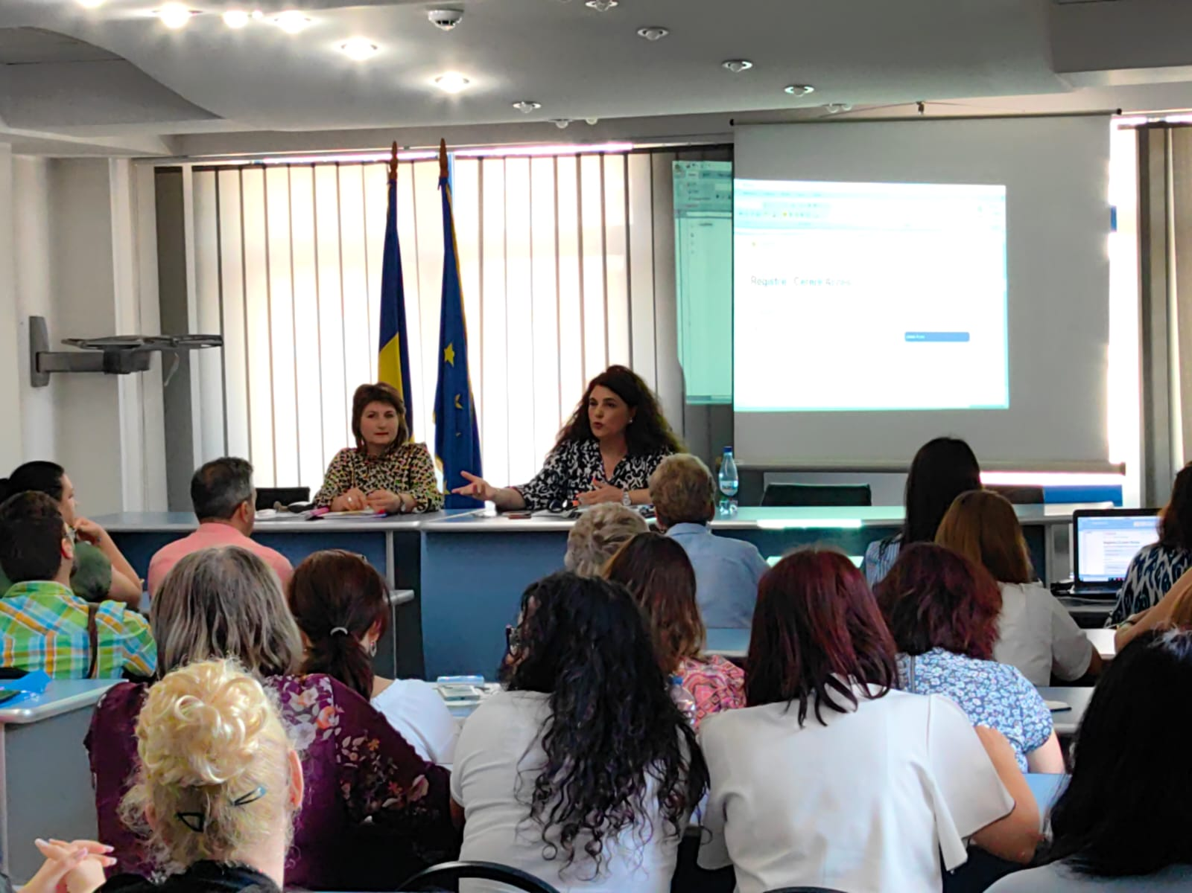

La aceste sesiuni de informare au participat 65 de persoane: reprezentanți ai angajatorilor, angajatori sau prestatori de servicii.

Vă informăm că Echipa REGES-Online invită reprezentanții angajatorilor, persoane fizice sau juridice de drept privat, specialiștii HR și IT vineri 20 Iunie, ora 10:00, la o noua ședință online dedicata sistemului REGES-Online.
Link-ul de conectare este: https://youtube.com/live/zUIYtLLp0eM?feature=share
Folosiți cu încredere acest link pentru sugestii referitoare la îmbunătățiri Reges - Online: https://github.com/reges-ro/integrare/issues

Bogdan - Marius TRANDAFIR

Inspector Șef

Carmen Păunica Corodeanu

Compartiment Comunicare și Indicatori Statistici

